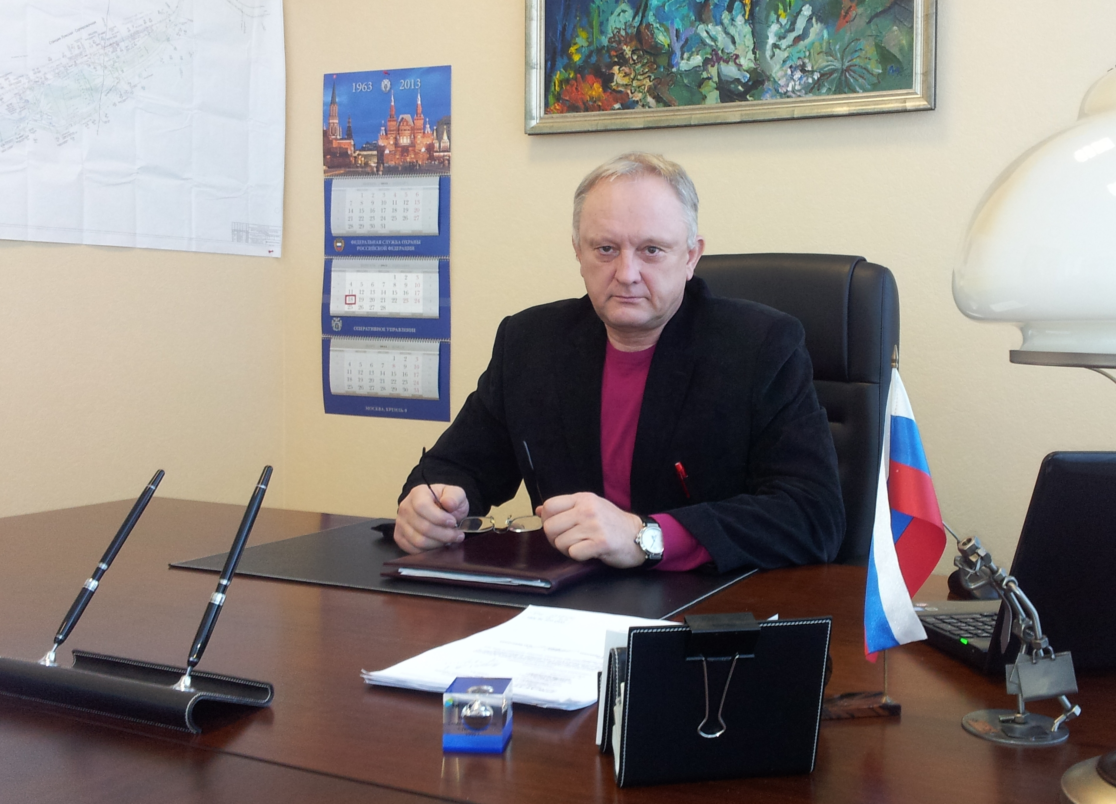
ЧЕРНИЧЕНКО ЕВГЕНИЙ ИВАНОВИЧ

Дата рождения: 13 августа 1954 года

Образование:
В 1976 году окончил Ленинградский институт инженеров железнодорожного транспорта им. ак. В.Н. Образцова по специальности «Строительство железных дорог, путь и путевое хозяйство».

Трудовая деятельность:
С 1976 г. работал мастером строительных и монтажных работ в Строительном управлении №308 треста «Севзаптрансстрой».
С 1978 по 1980 гг. служба в рядах Советской Армии.
В 1980 г. принят на должность мастера СМР в Строительное управление №308 треста «Севзаптрансстрой», затем в 1987 г. был переведен на должность старшего производителя работ.
В 1990 г. СУ №308 треста «СЗТС» реорганизовано в Арендное строительное управление №308.
В 1991 г. переведен на должность начальника участка ПГС.
В 1991 г. переведен на должность Заместителя начальника управления.
В 1994 г. АСУ №308 преобразовано в АООТ.
В 1994 г. переведен на должность заместителя генерального директора.
В 2002 г. переведен на должность первого заместителя генерального директора АООТ «СУ №308».
В 2002 г. АООТ СУ№308 перерегистрировано в ОАО «СУ№308»
В 2010 г. назначен на должность Генерального директора ОАО «СУ №308».
В 2011 г. переведен на должность Первого заместителя генерального директора.
С 2013 г. по 2018 г. заместитель генерального директора АО «СУ№308».
В 2008 г. присвоено почетное звание «Почетный строитель России».

